**Набор необходимых работ и мер для улучшения работы сайта и скорости продвижения в поисковых системах.**

Ниже представлены плохо реализованные фрагменты сайта, которые требуют доработки или переработки, а также негативные аспекты, которые происходят на текущий момент.

1. Плохое восприятие пользователем главного меню сайта. Отсутствие опознавательных признаков перехода между страницами сайта что вводит в заблуждение пользователя. Низкое качество содержимого на страницах сайта (за исключением главной страницы).

Текущий внешний вид главного меню:



Требуемые работы:

- Изменение общего стиля меню для улучшения читабельности пунктов меню пользователями сайта: добавление подложки, коррекция цветов, создание стиля «активной страницы», создание стиля мобильно меню.

2) Плохое восприятие элементов шапки сайта из-за наличия на фоне цветов, сливающихся с основными элементами шапки. Необходимо изменить цвет фона, для улучшения зрительного восприятия элементов шапки сайта:

Текущий фон:

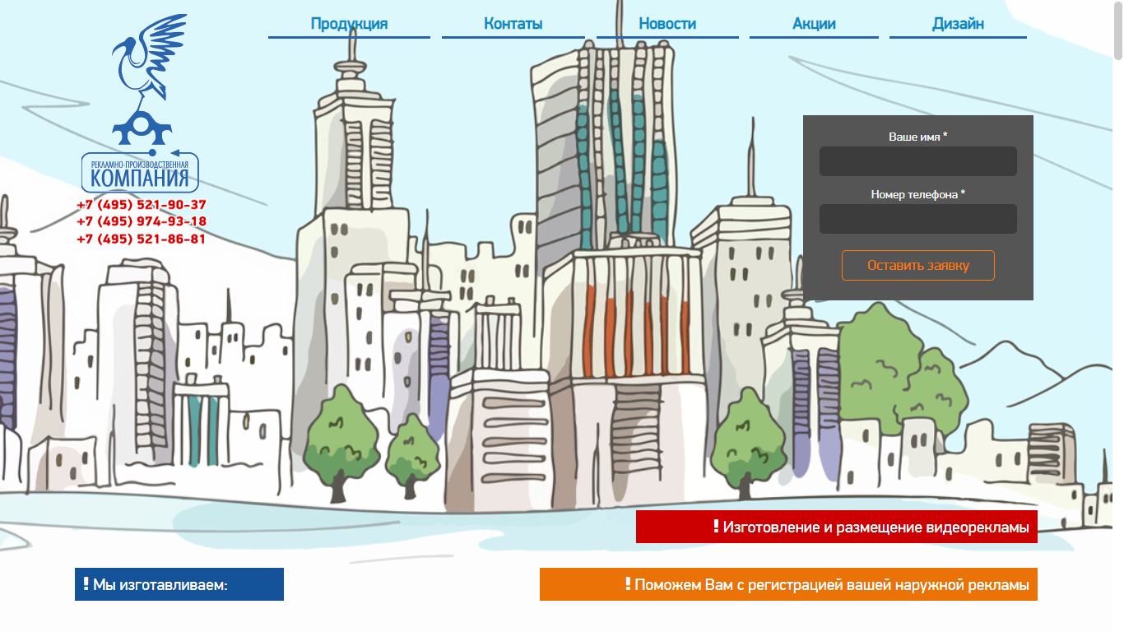

Необходимая цветность фона:

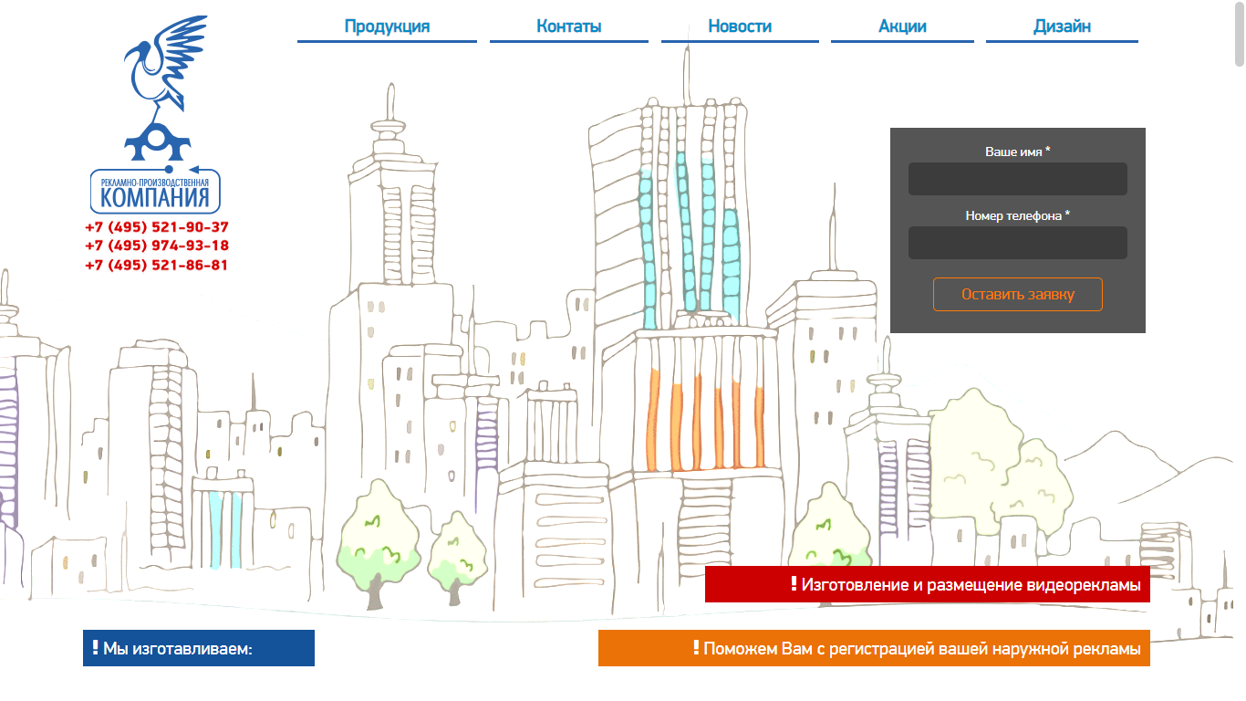

1. Некорректное расположение элементов меню сайта при изменении размера сайта. Необходимо добавить «гамбургер меню» при достижении сайтом предельных размеров, после которых меню начинает съезжать.
2. Телефоны и почтовые адреса выполнены в виде рисунка.

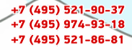

Исправление блока с телефонами: верстка текстового блока вместо картинки – необходимо для SEO-продвижения и более удобного восприятия сайта пользователем. Правильное масштабирование блока под мобильную версию.

1. Нет маски для поля ввода телефона

Текущая реализация:

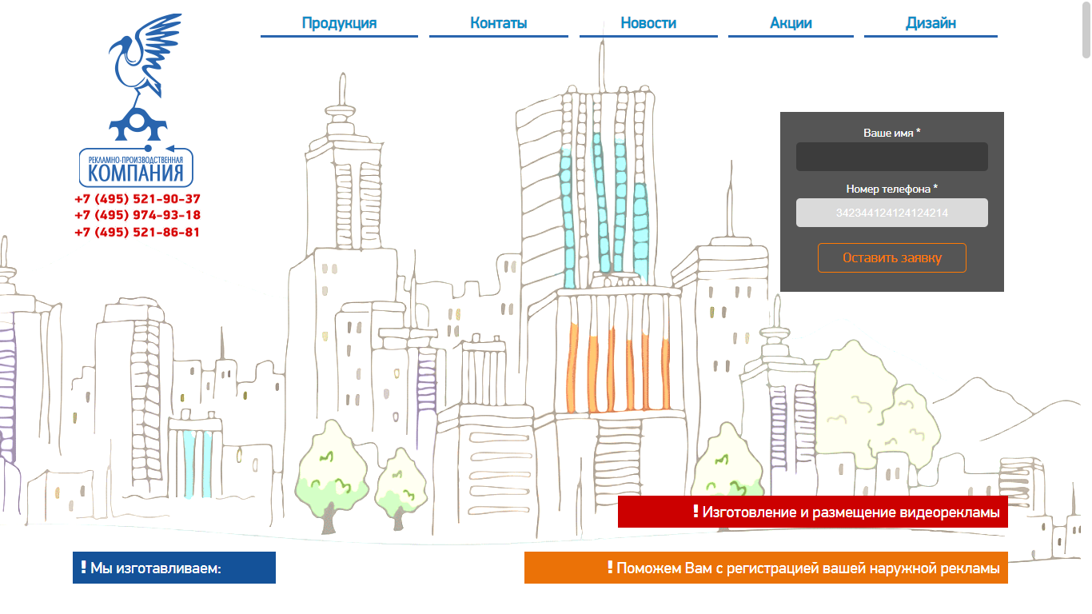

Необходимая реализация:

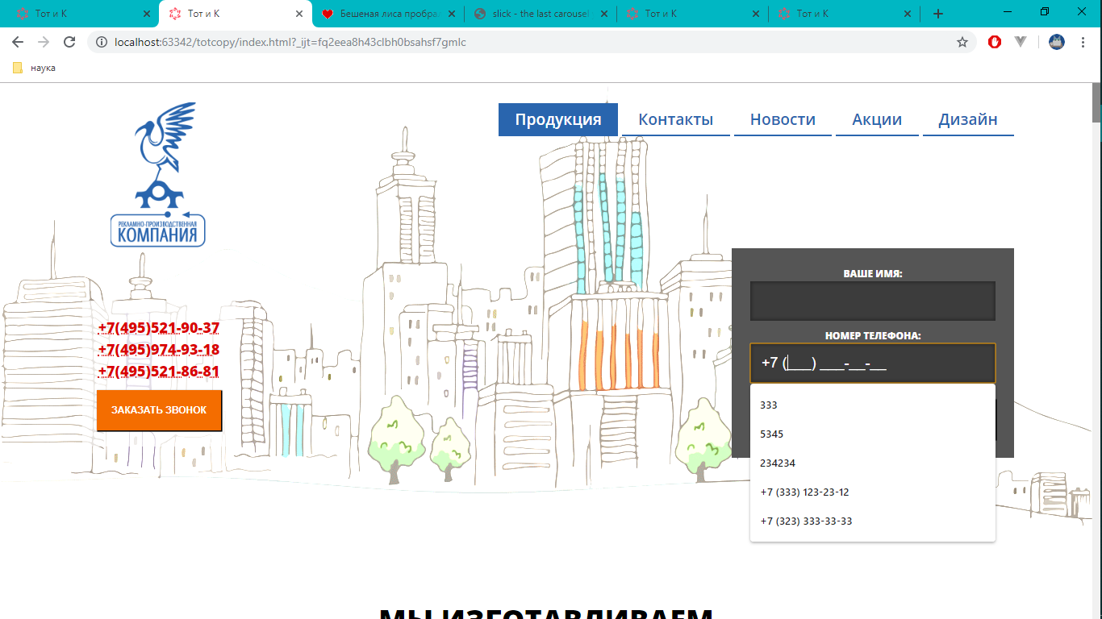

1. Отсутствие функциональности блока услуг.

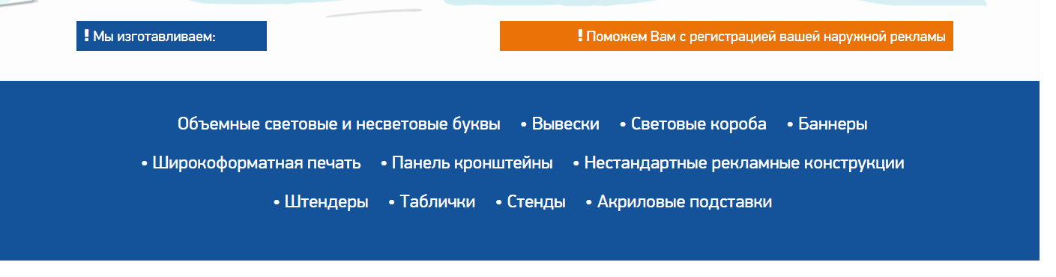

Необходимо добавить ссылки на элементы для быстрого перенаправления пользователя к соответствующему разделу либо направление пользователя к форме заказа услуги.

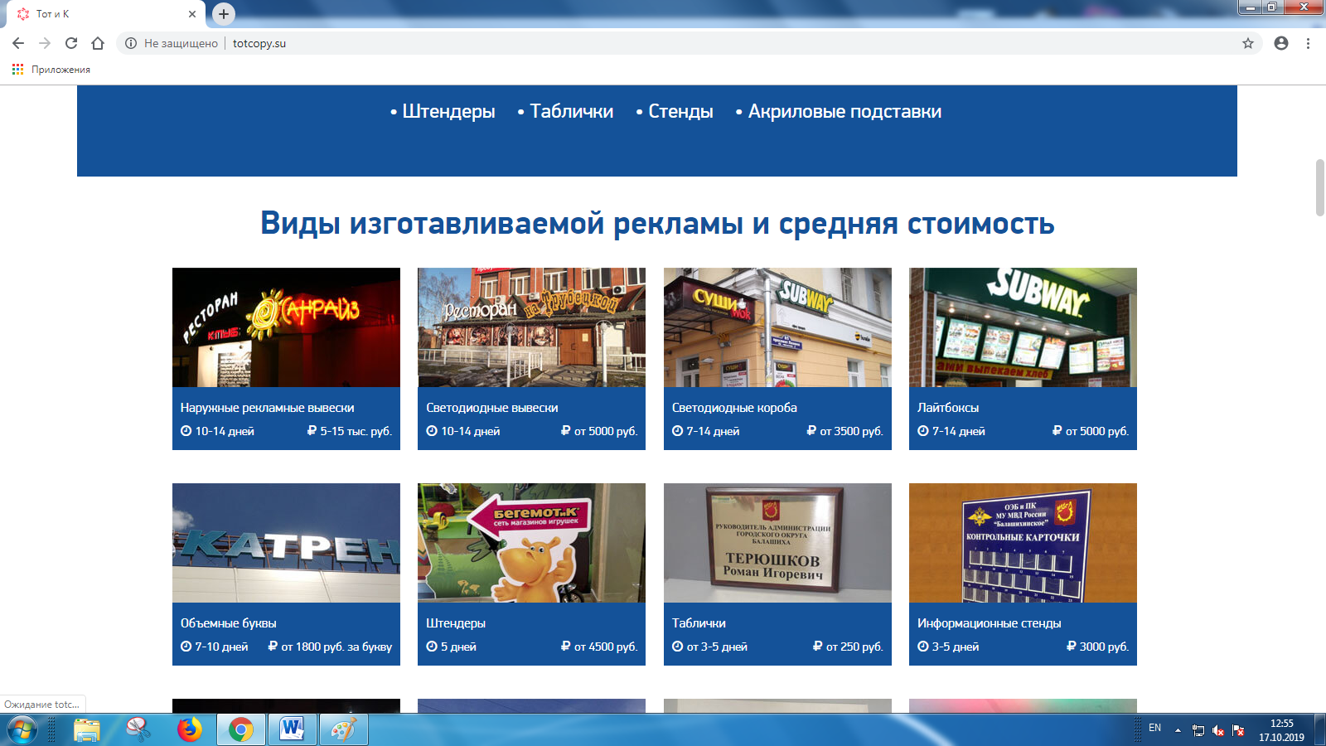

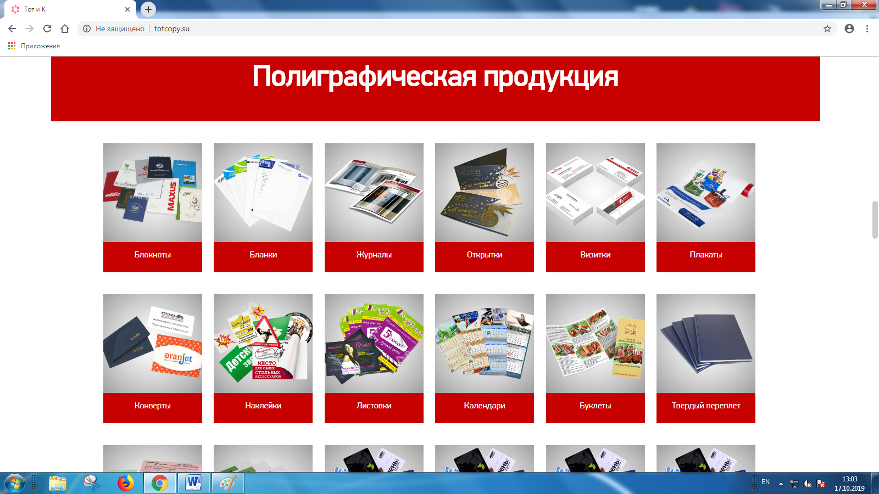

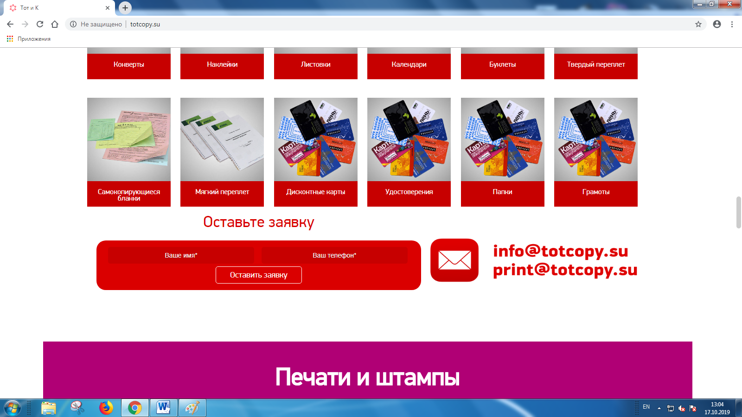

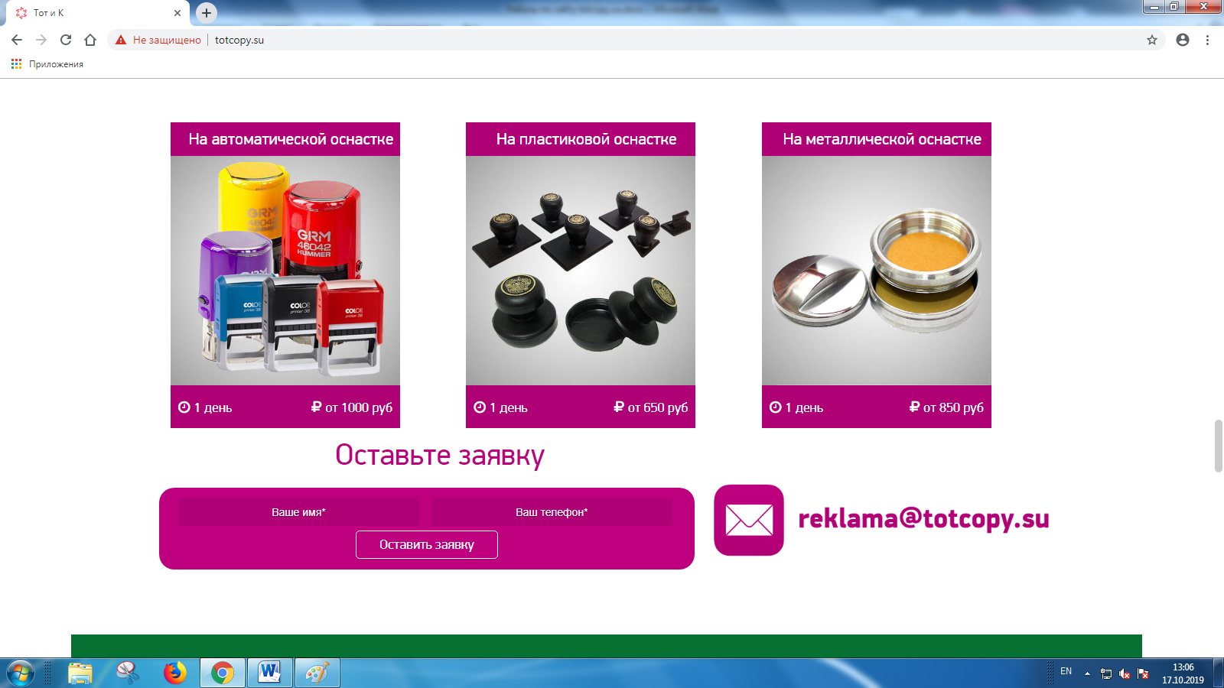

Добавление краткого описания к элементу продукции, добавление ссылки на соответствующую страницу с описание данного продукта. Отдельно необходимо подготовить шаблон страницы с описанием по выбранной услуге.

Также рекомендуется исправить внешний вид формы обратной связи, сделать более понятными элементы ввода, придать самой форме стиль соответствующий концепции стиля всего сайта.

*Увеличение объема уникального текста на сайте приведет к ускорению естественного продвижения сайта в поисковой выдаче. Текст должен содержать ключевые слова, по которым вас могут найти потенциальные пользователи. Тексты должны регулярно добавляться - частое обновление информации говорит поисковым ботам о том, что сайт «жив» и активно развивается - информация актуальная и может быть потенциально интересна пользователю (если она уникальна и не переоптимизирована под поисковики). Без создания информационных страниц продвижение сайта будет затянуто по времени и малоэффективно (должно быть не менее 30 страниц, содержащих 50% и более уникального содержимого).*

1. Блоки с электронными адресами выполнены в виде изображения. Отсутствие функциональности у элементов электронных ссылок.



Исправление на текстовый блок вместо изображения. Добавление возможности открытия почтового клиента по нажатию на элемент ссылки.

Наличие на сайте разных почтовых ссылок вводит пользователей в замешательство - необходимо определиться с финальным почтовым адресом и расположить финальный адрес во всех блоках с информацией о почтовом адресе.

1. Отсутствие подвала сайта. Сайт логически не закончен. У пользователя создается впечатление что содержимое сайта не загрузилось до конца.

Необходимо добавить подвал сайта с контактной информацией и кнопками заказа обратного звонка.

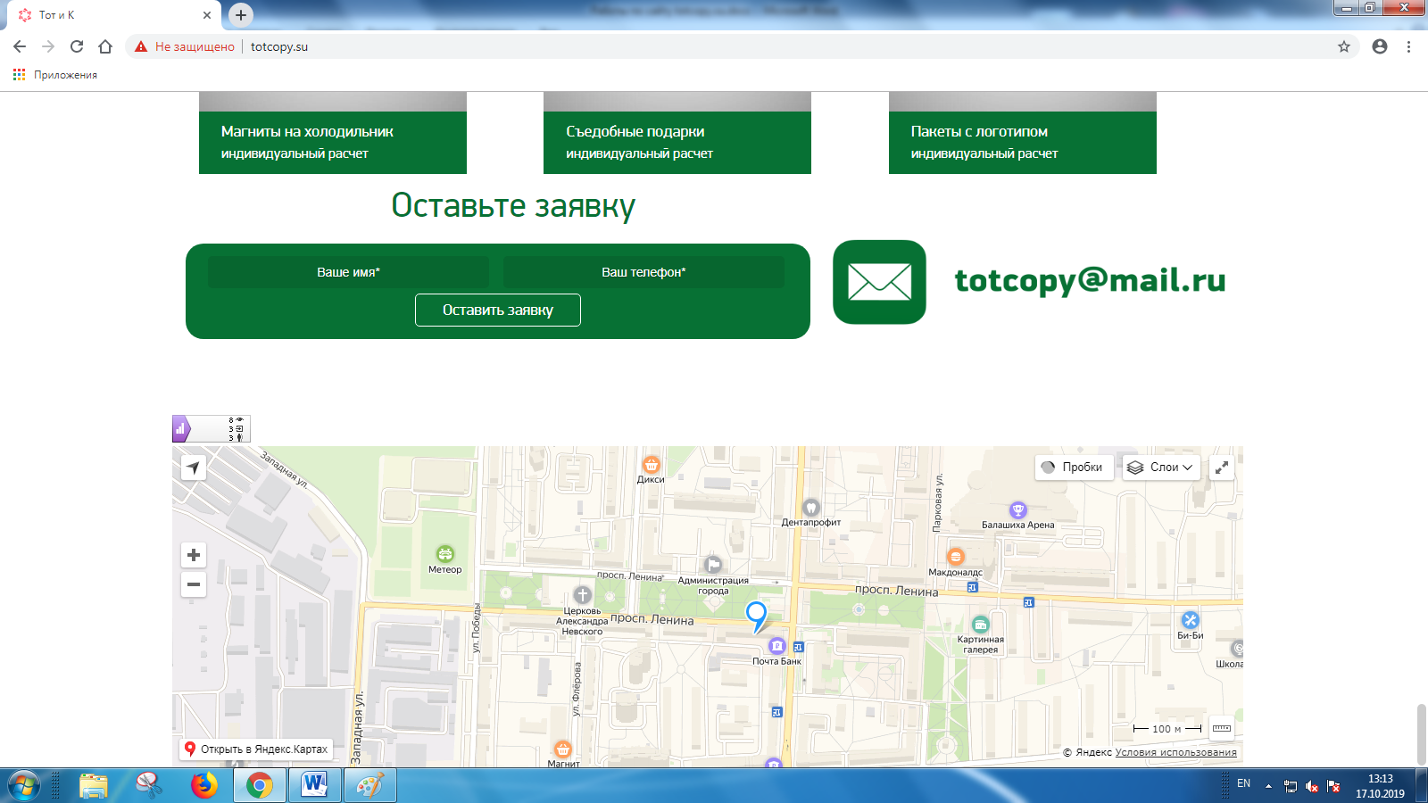

1. Так как сайт является растянут по высоте, то необходимо добавить кнопку быстрого возврата к шапке сайта при достижении подвала сайта (либо при прокручивании содержимого сайта).